ОшМУнун медицина факультетинин
«Ортопедиялык жана терапевтикалык стоматология» кафедрасынын жыйынынын №1 протоколунан көчүрмө

28.08.2017-ж.
Ош шаары Масалиев көчөсү №80
Кафедра башчы: Арстанбеков М.А.
Катчы: Эргешова А.Ж.
Катышкандар:12

Кун тартибинде:
2.Жаны окуу жылына карата кафедранын иш планын жана отурумунун иш планын түзүү жана толуктоо.
2.Угулду: М.Арстанбеков 2017-2018-окуу жылына даярдалып жаткан жаны окуу жылына карата кафедранын иш планын жана отурумунун бир жылдык иш планы түзүлдү, кафедра мүчөлөрү баарыныздар таанышып чыксаныздар (иш пландар тиркелет) иш пландарды бекитүү керек, план боюнча иш алып баруубуз зарыл, өзгөртүүлөр болсо кийинки отурумдарда кароого болот.
Токтом кылынды:
1.Жаны окуу жылына карата кафедранын иш планы жана отурумунун иш планы бекитилсин

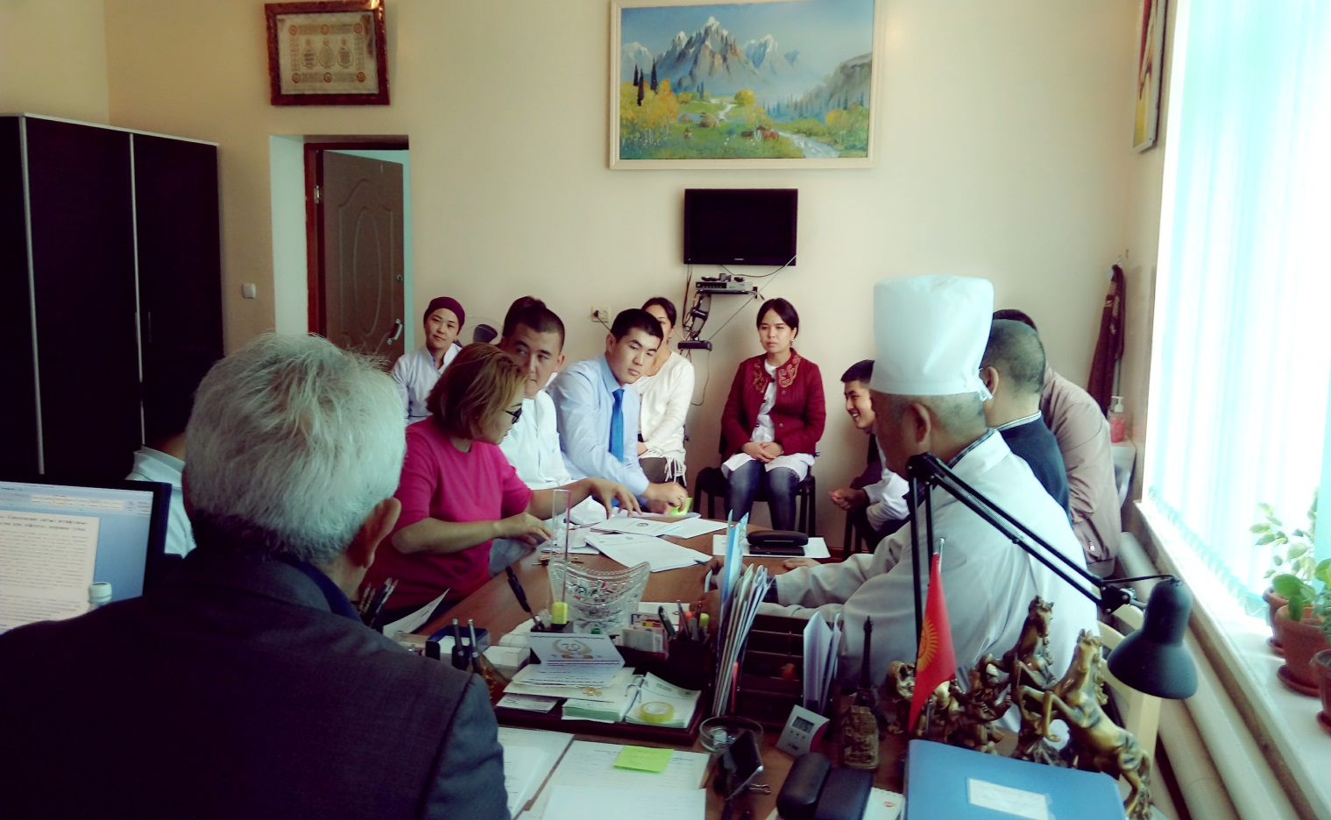

Кафедра башчы, профессор: Арстанбеков М.А.

Катчы: Эргешова А.Ж.

Көчүрмө анык
Катчы: Эргешова А.Ж.

